《关于立创eda的相关打板事宜》（**个人经验，求生欲极强**）

首先，成为立创eda的注册用户之后，每个月会可以在下单助手的初始界面的右下角

免费券领取（图一）中获得两张1-4层板，和一张6层板的选择权（图二），具体选择由个人自己决定（打几层的板子就用相应的优惠券）。

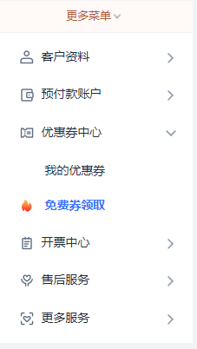

图一

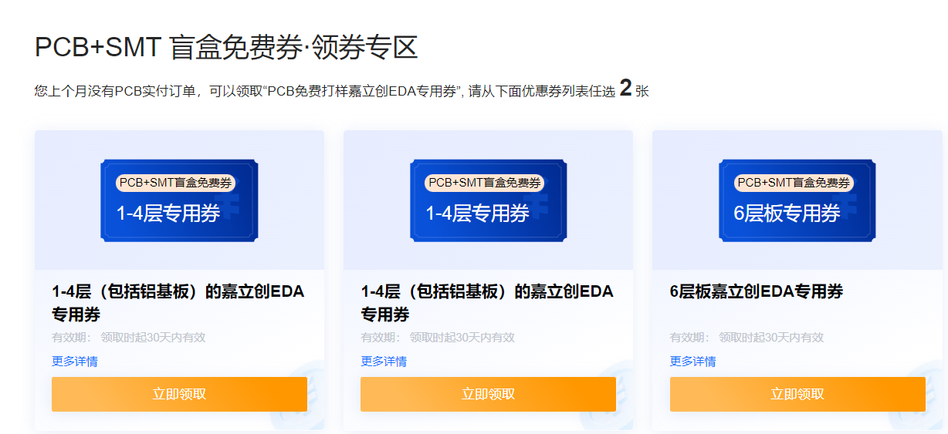

图二

之后就可以在pcb下单界面上传文件进行下单（注意，上传文件需要以压缩包形式上传，up主的是已经搞好的Gerber文件，所以直接上传就好，如果有自己绘制的pcb但是不是使用eda，比如使用AD的，生成的文件需要自己压缩上传，但是现在AD上传的pcb没法使用优惠券，所以建议想要节省成本的同志们使用立创eda）。

上传文件后板子的**基础信息**（图三）是自动出现的，层数和尺寸都是自动检测的（目前嘉立创允许的最大免费打印尺寸是10cm x 10cm），唯一需要自己决定的是板子数量，想要免费打板的话数量只能选择为5。

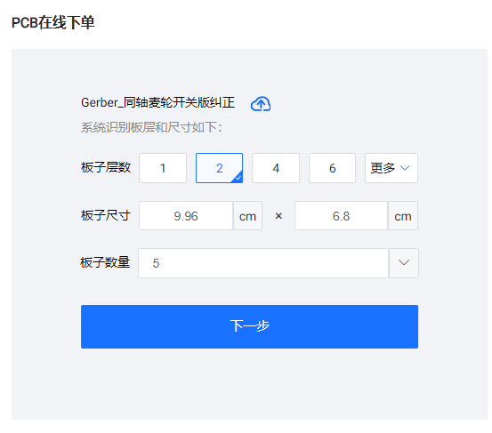

图三

**板材类型**选择FR-4即可（其他的可能不免费）。基本信息（图四）在选完板材类型后其他的保持不变即可。

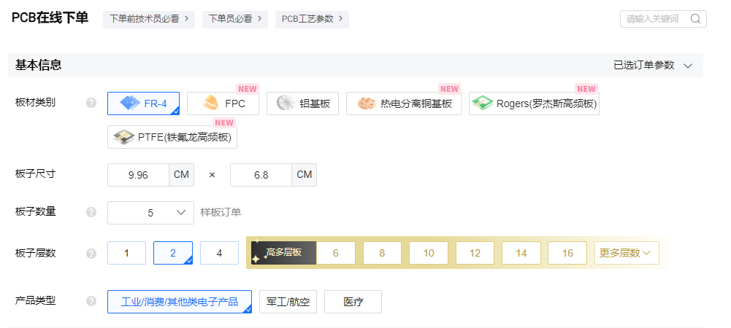图四

重要事项（图五），确认生产稿就选不需要（除非想花钱）。

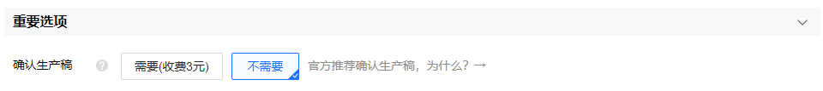

图五

**Pcb工艺信息**中拼版款数视上传文件而定，一般为1块；板子厚度为1.6；板材选项为无要求（不加价才是王道）；外层铜厚为1盎司；阻焊颜色自己选择即可（本人推荐黑色，又酷，焊出来之后看着也不是很脏，搭配洗板水清洁后效果更佳，但是需要注意的是除了绿色的板子一般48小时可以完工之外，其他所有的颜色都需要三天左右，如果急用的话建议默认绿色）；字符颜色系统默认不去管他；阻焊覆盖使用默认的过孔盖油即可（其他的要么不给用，要么得加钱）；焊盘焊盘喷镀就选有铅喷锡（问就是其他的要加钱）；不选沉金，沉金厚度就不用管；下面两项默认就好。总体如下图六

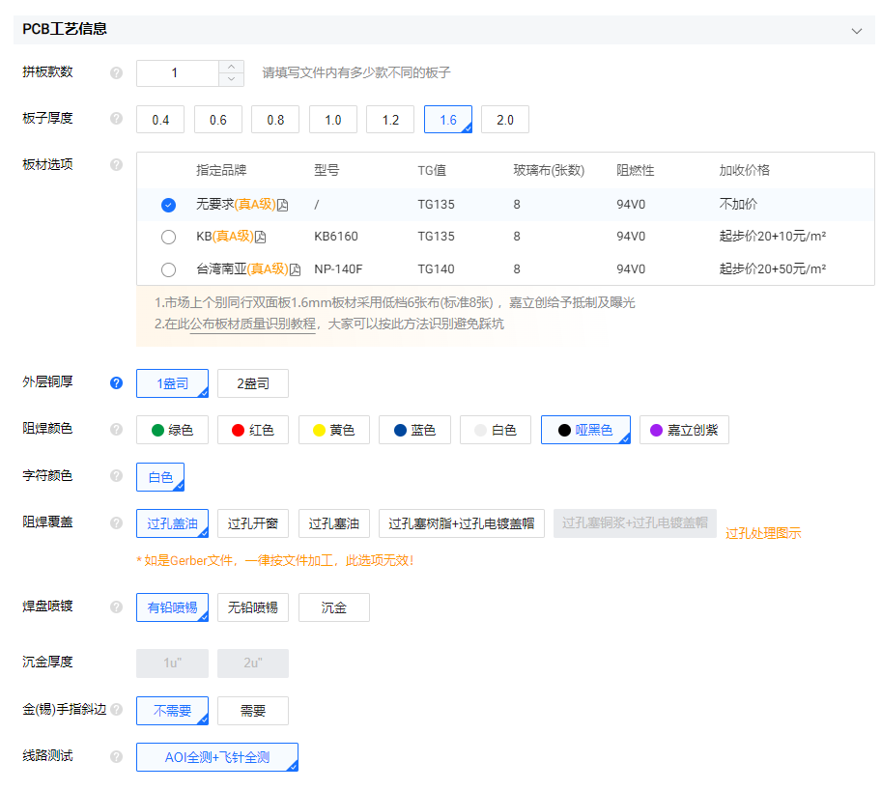

图六

**选择交期**，看个人的需求（图七）。

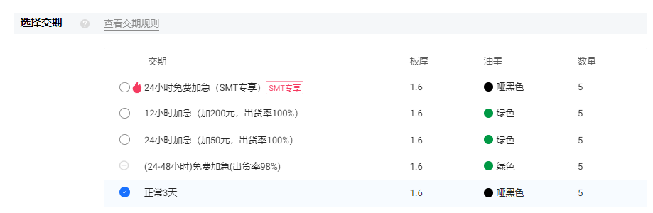

图七

**个性化服务**默认就好（图八）。

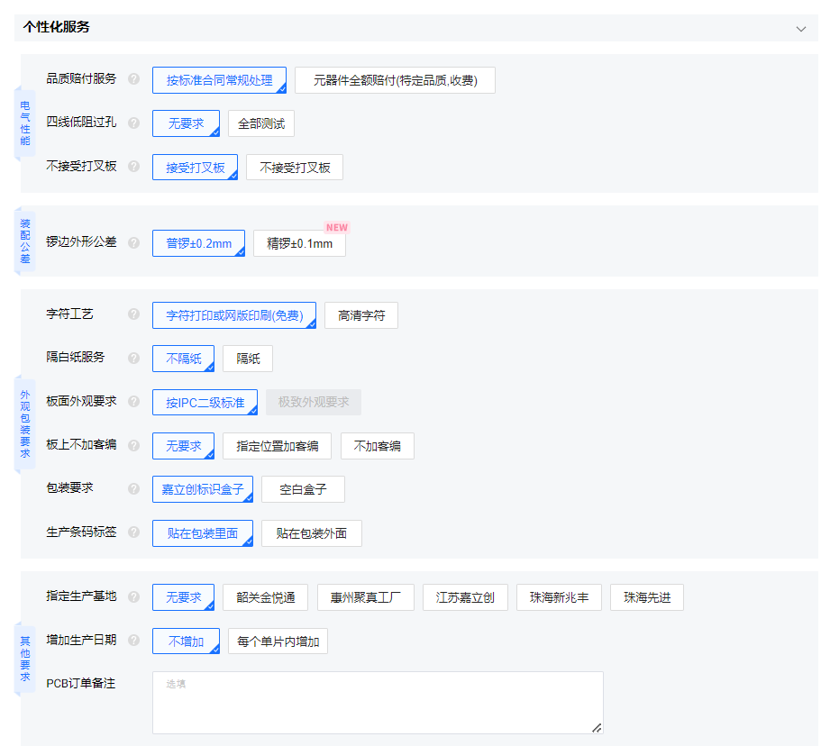

图八

关于**SMT贴片**（图九），如果对自己的焊接水平不够自信，选择此选项，eda会根据板子所需的的元器件封装在立创商城中选择对应的元器件帮你焊上（由于得加钱，本人从来没用过此选项，不知道是不是这样，不对勿喷）。

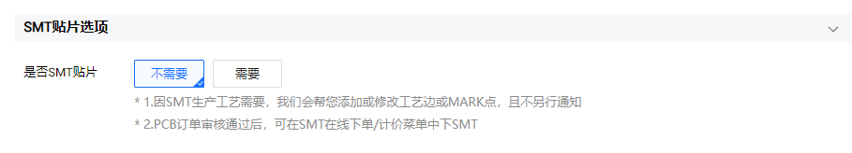

图九

关于**激光钢网**选项（图十），是根据pcb所用的贴片封装开相对应的钢网，目的是挤锡膏（一般使用无铅低温锡膏，一般为针管式，挤在需要放置元器件的位置上，购买加热台，将pcb放置在加热台上，待一段时间后锡膏加热为普通闪闪发亮的锡时，视情况用镊子将加热时移动的元器件调回原位。）的时候方便快捷（由于得加钱，本人从来没用过此选项，不知道是不是这样，不对勿喷）。

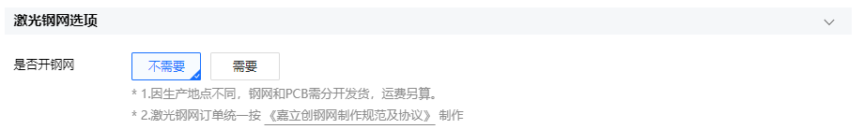

图十

关于**完善开票信息（图十一），**个人的话选择个人/普通电子发票即可，并且第一次使用时需要完善开票资料；关于地址和联系方式，各位同志想必都非常清楚。

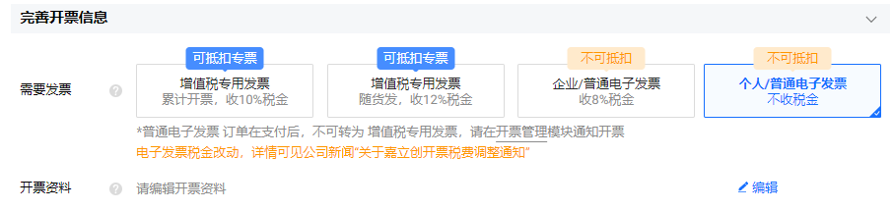

图十一

**发货信息（图十二），**收据/送货单使用电子收据单（省钱）；发货方式视情况自己决定。



图十二

**选择快递（图十三）**，视个人情况而定。

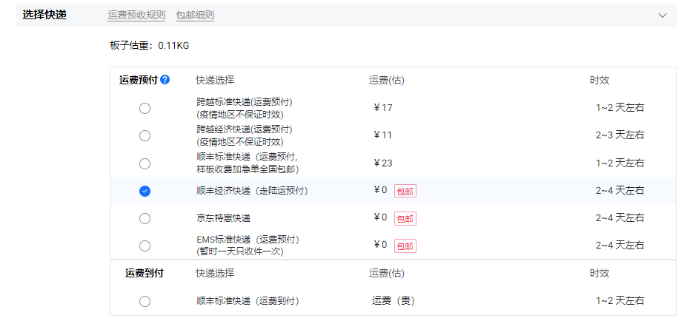

图十三

**其他信息（图十四）**，个人建议手动确认，如果没有使用优惠券，不能白嫖岂不是肠子都悔青了？

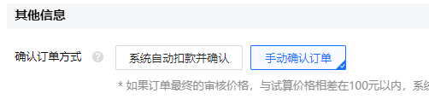

**图十四**

最后就可以提交订单了，订单提交后，如果是手动付款的话，客服会对文件进行审核，审核通过后在**图十五**所示选项中查看订单信息，进行相应的付款手续（按照我上面的操作一般都是免费的）。最终效果图如**图十六**（本人以前打的pcb板，属于已经接收的完成状态，具体状态视情况为正在生产等）所示。

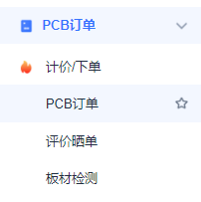

图十五



图十六